Kreislaufwirtschaft innovativ vorantreiben: igus startet neue „Chainge“ Recycling-Plattform
Über die Plattform können nicht nur alte e-ketten und andere technische Kunststoffe recycelt, sondern auch aufbereitetes Material gekauft werden

Köln, 19. Oktober 2022 – Alte Energieketten nicht in den Industriemüll schmeißen, sondern bei igus recyceln lassen: Das Kundenfeedback auf die 2019 gestartete Recyclinginitiative „Chainge“ ist so groß, dass igus das Projekt nun ausweitet. Über eine neue Online-Plattform wird es zukünftig möglich sein, nicht nur Energieketten recyceln zu lassen, sondern auch andere technische Kunststoffbauteile. Gleichzeitig können Nutzer bereits aufbereitetes Material in Form von Mahlgut und Regranulat über die Plattform kaufen. Somit kommt bei igus alles aus einer Hand. Die neue Plattform wird auf der K 2022, der internationalen Fachmesse für Kunststoff, in Düsseldorf vorgestellt.

Energieketten landen nach dem Ende ihrer Lebenszeit oft im Industriemüll und somit in der Verbrennung. Das Problem: Die Emissionen belasten die Umwelt und wertvolle Ressourcen gehen für immer verloren. Probleme der Linearwirtschaft, denen igus seit 2019 mit dem Recycling-Programm „Chainge“ entgegenwirkt. Kunden schicken ausgediente Energieketten – egal von welchem Hersteller – nach Köln. Dort verarbeitet igus sie zu Regranulat, sodass das Material wiederverwendet werden kann. Für die Einsendung der alten Ketten erhalten Kunden im Gegenzug einen Wertgutschein. „Was mit einer kleinen Idee begann, hat rasant an Fahrt aufgenommen. Seit dem Start von ‚Chainge‘ haben wir bereits über 60 Tonnen Hochleistungskunststoffe gesammelt und recycelt. Die Hälfte davon allein in 2022“, sagt Michael Blass, Geschäftsführer e-kettensysteme bei igus. „Dieses erfreuliche Feedback hat uns motiviert Recycling noch größer zu denken. Um die Transformation zur Kreislaufwirtschaft zu beschleunigen, werden wir zukünftig neben Energieketten auch andere Bauteile aus technischen Kunststoffen in das Recycling-Programm aufnehmen.“

Online-Plattform macht weltweites Recycling noch einfacher
Um die Abwicklung des Recyclings zu beschleunigen, geht igus im Oktober 2022 mit der neuen „Chainge“ Online-Plattform an den Start. Besitzer alter Kunststoffteile – wie zum Beispiel Halbzeuge oder Zahnräder – können dort eine Recycling-Anfrage stellen, Retouren abwickeln und Gutschriften für den Kauf neuer igus Produkte managen. Im Zuge des Ausbaus von „Chainge“ wird igus zudem weitere Standorte in das Programm einbeziehen und sein Recyclingnetzwerk weiter ausbauen. „Dadurch werden wir Recycling zukünftig nicht mehr nur an unserem Firmensitz in Köln betreiben können, sondern weltweit. Zusätzliche Kapazitäten, mit denen wir einen noch größeren Beitrag zur Circular Economy leisten können“, so Blass. Zudem werde man auf der Plattform das Regranulat, das bislang ausschließlich im eigenen Spritzguss zum Einsatz kommt, zum Verkauf anbieten. „Somit können Kunden weltweit nun auch ganz einfach aufbereitetes Material kaufen, sodass daraus neue und hochwertige Kunststoffbauteile entstehen können.“

Alles aus einer Hand
Seit dem Start des „Chainge“ Programms hat igus sein Produkt- und Serviceangebot kontinuierlich ausgebaut, um die Kreislaufwirtschaft weiter voranzutreiben. Neben der Rücknahme alter Energieketten übernimmt igus seit Anfang dieses Jahres auch die Rücknahme von Altmaterial im Rahmen von Montageaufträgen. Für das Recycling-Programm wurde igus jüngst auch mit dem Wirtschaftspreis Rheinland in der Kategorie Nachhaltigkeit ausgezeichnet. Doch igus geht noch einen Schritt weiter: Auf Basis von „Chainge“ ist in diesem Jahr die weltweit erste Energiekette aus 100 Prozent recyceltem Material entstanden. Michael Blass: „Das Besondere bei igus ist, dass alles aus einer Hand kommt. Wir sind sowohl Kunststoffproduzent und -lieferant, Montagedienstleister und Entsorger als auch Produzent und Lieferant von recyceltem Material, aus dem wieder neue Produkte entstehen. Unser Angebot ist in dieser Form einzigartig und ermöglicht uns, gemeinsam mit unseren Kunden, Kunststoff zu einer nachhaltigen Ressource zu machen.“

Hier geht’s zur Online-Plattform: https://chainge.igus.de/

Besuchen Sie uns auch auf der K 2022 in Düsseldorf, Halle 5 Stand B36, um mehr über die neue „Chainge” Plattform zu erfahren. In Halle 11 Stand F75 können Sie weitere Produktinnovationen von igus live erleben.
Bildunterschrift:
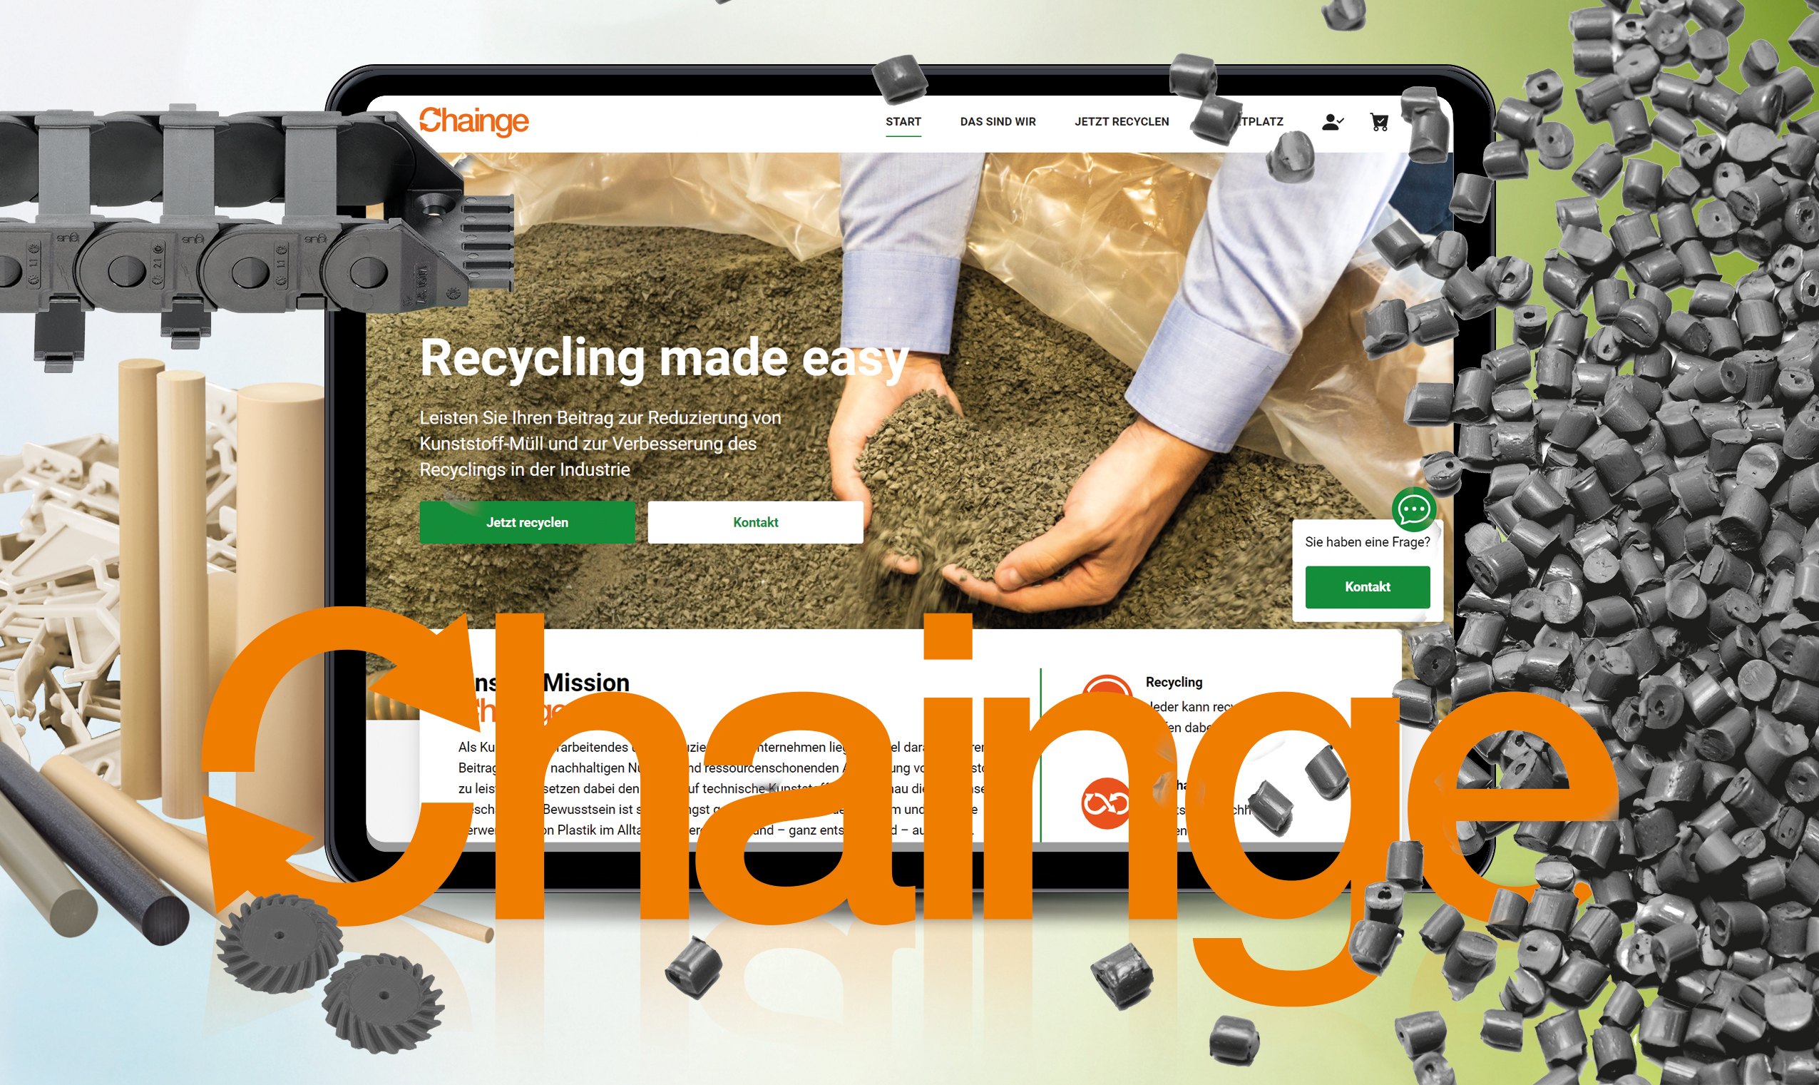
Bild PM6022-1
Als Teil der „Chainge” Recyclinginitiative startet igus jetzt eine einzigartige Online-Plattform, über die Kunden alte Kunststoffbauteile recyceln lassen und gleichzeitig aufbereitetes Material erwerben können. (Quelle: igus GmbH)

ÜBER IGUS:

Die igus GmbH entwickelt und produziert motion plastics. Diese schmierfreien Hochleistungskunststoffe verbessern die Technik und senken Kosten überall dort, wo sich etwas bewegt. Bei Energiezuführungen, hochflexiblen Kabeln, Gleit- und Linearlagern sowie der Gewindetechnik aus Tribopolymeren führt igus weltweit die Märkte an. Das Familienunternehmen mit Sitz in Köln ist in 31 Ländern vertreten und beschäftigt weltweit über 4.500 Mitarbeiter. 2021 erwirtschaftete igus einen Umsatz von 961 Millionen Euro. Die Forschung in den größten Testlabors der Branche produziert laufend Innovationen und mehr Sicherheit für die Anwender. 234.000 Artikel sind ab Lager lieferbar und die Lebensdauer ist online berechenbar. In den letzten Jahren expandierte das Unternehmen auch durch interne Start-ups, zum Beispiel für Kugellager, Robotergetriebe, 3D-Druck, die Plattform RBTX für Low Cost Robotics und intelligente „smart plastics“ für die Industrie 4.0. Zu den wichtigsten Umweltinvestitionen zählen das „chainge“ Programm – das Recycling von gebrauchten e-ketten – und die Beteiligung an einer Firma, die aus Plastikmüll wieder Öl gewinnt.

PRESSEKONTAKTE:  Oliver Cyrus  Leiter Presse & Werbung  igus® GmbH  Spicher Str. 1a  51147 Köln  Tel. 0 22 03 / 96 49-459  ocyrus@igus.net  www.igus.de/presse | Selina Pappers  Managerin Presse & Werbung  igus® GmbH  Spicher Str. 1a  51147 Köln  Tel. 0 22 03 / 96 49-7276  spappers@igus.net  www.igus.de/presse | Anja Görtz-Olscher  Managerin Presse & Werbung  igus® GmbH  Spicher Str. 1a  51147 Köln  Tel. 0 22 03 / 96 49-7153  agoertz@igus.net  www.igus.de/presse

Die Begriffe "igus", “Apiro”, "chainflex", "CFRIP", "conprotect", "CTD", "drygear“, "drylin", "dry-tech", "dryspin", "easy chain", "e-chain", "e-chain systems", "e-ketten", "e-kettensysteme", "e-skin", "e-spool“, "flizz", „ibow“, „igear“, "iglidur", "igubal", „kineKIT“, "manus", "motion plastics", "pikchain", „plastics for longer life“, "readychain", "readycable", „ReBeL“, "speedigus", "triflex", "robolink" und "xiros" sind gesetzlich geschützte Marken in der Bundesrepublik Deutschland und gegebenenfalls auch international.

